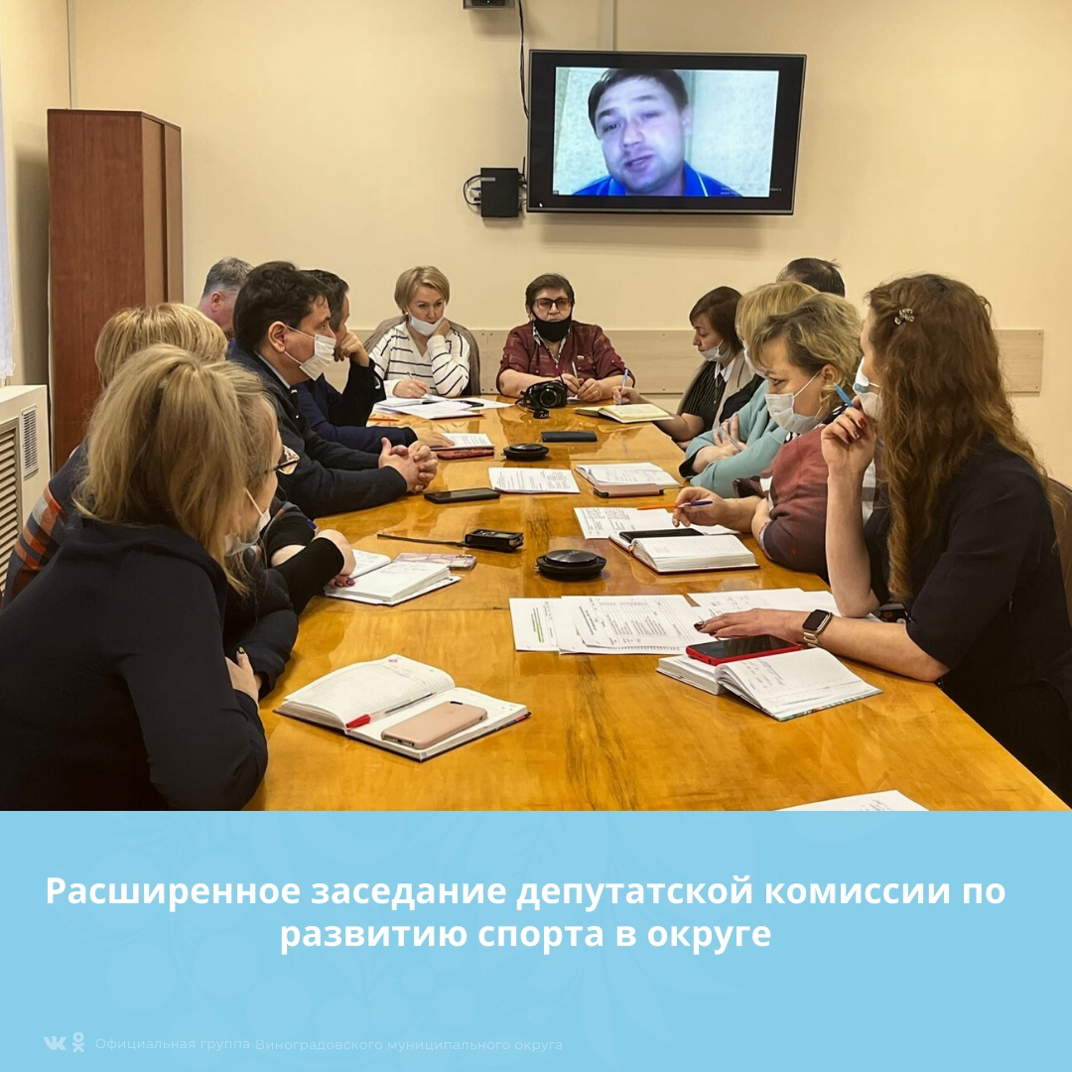

ВИНОГРАДОВСКИЙ МУНИЦИПАЛЬНЫЙ ОКРУГ
АРХАНГЕЛЬСКОЙ ОБЛАСТИ

МУНИЦИПАЛЬНОЕ СОБРАНИЕ
ВИНОГРАДОВСКОГО МУНИЦИПАЛЬНОГО ОКРУГА

ПРОТОКОЛ
расширенного заседания депутатских комиссий

9 февраля 2022 г. № 4
п. Березник
Виноградовского муниципального района
Архангельской области

Председательствующий – Салыкина Н.Н.
Секретарь – Власова Л.Н.

Присутствовали: 18 человек.

1.О финансировании из областного бюджета мероприятий на развитие спорта в Архангельской области.
Докладчик: Гибадуллин Андрей Рафаилович, заместитель министра – начальник управления физической культуры и спорта.
В 2021 году городским округам Архангельской области предоставили субсидии на: обустройство и модернизацию плоскостных спортивных сооружений муниципальных образований (20 млн рублей); обустройство и модернизацию объектов городской инфраструктуры, парковых и рекреационных зон для занятий физической культурой и спортом (10,0 млн рублей). На капитальный ремонт крытых спортивных объектов муниципальных образований направлено 18,8 млн рублей. Однако при рассмотрении бюджета комитет обратил внимание на недостаточное или полное отсутствие финансирования данных мероприятий в 2022 году.
На депутатских слушаниях, посвященных областному бюджету и прогнозу социально-экономического развития Архангельской области на ближайшие три года, комитет выступил за увеличение бюджетных ассигнований министерству по делам молодежи и спорту. В итоге, во втором чтении главного финансового документа расходы на развитие спортивной инфраструктуры и приведение ее в нормативное состояние в 2022 году были увеличены на 54,7 миллиона рублей.
РЕШИЛИ: Информацию принять к сведению.

2.Инструменты привлечения финансирования для укрепления МТБ в ЦДО, ОУ и обустройства уличных спортплощадок.
Докладчик: Гибадуллин Андрей Рафаилович, заместитель министра – начальника управления физической культуры и спорта министерства
С 2023 года центры дополнительного образования переходят на новые федеральные стандарты. Дополнительное образование детей сегодня – часть образовательной системы Российской Федерации. Это пространство, которое может позволить преодолеть кризис детства, обеспечив тем самым сокращение социальных деприваций, девиаций и деформаций в детской среде.
Современные требования закона «Об образовании» обязывают нас обучать детей не только конкретным знаниям, но и воспитывать их. Воспитание обучающихся в системе дополнительного образования является одной из важных функций, поскольку именно в сфере свободного выбора видов деятельности можно рассчитывать на «незаметное», а значит и более эффективное воспитание. Умение ненавязчиво помогать ребенку в реализации его потенциальных возможностей и потребностей, в решении своих личных проблем, эмоционально и психологически поддерживать его, - все это определяет место дополнительного образования детей в реализации образовательных стандартов нового поколения. В системе дополнительного образования (через его содержание, формы и методы работы, принципы и функции деятельности) воспитательный процесс реально осуществляется в двух направлениях: основы профессионального воспитания и основы социального воспитания.
РЕШИЛИ: Информацию принять к сведению.

Рекомендации по итогам рассмотрения вопроса:
Управлению образования и МБУ «ЦДО»
1) Пересмотреть Устав МБУ «ЦДО», внести критерии доступности и занятости, пришкольный спорт, не ограничивать возраст в Уставе учреждения (взрослые также могут получать доп. образование), возраст указывать в программах по обучению.
2) В поручении Президента РФ указано – обучать необходимым жизненным навыкам, 80% всеобуч, сосредоточить и объединить сферы дошкольного, ОУ и доп. образования в данном вопросе.
3) Социальный заказ – персонифицированный учет (самостоятельный выбор ребенка и родителей чем заниматься). Схема: ЦДО – ШКОЛА- СПОРТКЛУБ- НКО должны работать совместно.
4) Активизировать и усилить информационную, методическую и организационную работу, межсетевое взаимодействие учреждений образования и учреждений других ведомств на территории Виноградовского округа. Вменить ЦДО функции координатора по вопросам развития детского спорта. Практиковать планирование и проведение совместных мероприятий.

3. О развитии детского спорта. Проведение спартакиад среди школьников.
Докладчик: Воеводкина Галина Анатольевна, директор МОУ «БСШ»
Содокладчики – учителя физкультуры МОУ «БСШ»

В Березниковской средней школе спортивным направлением охвачено - 984 ученика. По системе «Навигатор» - 739, в ДОУ -43. Проводится силами физруков «Школьная Спартакиада» на уровне района (округа), не участвуют дети в «Президентских состязаниях» и «Веселых стартах».
Проблемы по организации спортивных мероприятий в ОУ:
1) Отсутствие спортивного врача в округе по выездам на соревнования.
2) Проблемы с присвоением разрядов, отсутствие информационного и организационного процесса.
3) Сдача ГТО - из 60 заявленных кандидатов, зарегистрированных на электронном ресурсе, 40 не могут сдать ГТО (не удовлетворительно организована работа профильного специалиста в ЦДО).
4) Выезд на областные соревнования за счет средств родителей (проживание и питание), требуется финансирование муниципальных программ по детскому спорту.

РЕШИЛИ: Информацию принять к сведению.

Рекомендации по итогам рассмотрения вопроса:
ГБУ АО «Виноградовской ЦРБ»:
- Возложить обязанности по осмотру и выдаче справок для спортсменов перед соревнованиями на врача-терапевта.
МБУ «ЦДО»:
- Организовать работу по присвоению разрядов и упорядочить процесс сдачи ГТО.
Администрации Виноградовского муниципального округа:
- Предусмотреть финансирование спортивных мероприятий, выезд на областные соревнования как детей, так и взрослых.

4. О развитии взрослого спорта на территории Виноградовского муниципального округа. Зимние виды спорта. Летние виды спорта
Докладчик: Лаврентьев Артем Николаевич, главный специалист управления культуры, туризма, молодежной политики и спорта Виноградовского муниципального округа Архангельской области.
РЕШИЛИ: Информацию принять к сведению.

Рекомендации по итогам рассмотрения вопроса:
Администрации Виноградовского муниципального округа:
- Ежегодно укреплять МТБ ДОУ, ОУ и ЦДО спортивными объектами (на грантовой основе и качественной подготовки ПСД).
- В 2022 году увеличить количество специалистов по детскому спорту на 1 чел. на базе ЦДО.

5. О планах по строительству спортивных площадок в 2022 году. Березниковский индустриальный техникум (Воркаут, ГТО)
Докладчик: Лаврентьев Артем Николаевич, главный специалист управления культуры, туризма, молодежной политики и спорта Виноградовского муниципального округа Архангельской области.
Виноградовский муниципальный округ в 2022 году на конкурсной основе получил дополнительное финансирование из областного бюджета на 2 спортивных объекта: универсальную игровую площадку на территории Хетовской школы и площадку для сдачи ГТО на территории Березниковского индустриального техникума.
РЕШИЛИ: Информацию принять к сведению.

6. О проектировании ФОК в п. Березник
Докладчик: Лаврентьев Артем Николаевич, главный специалист управления культуры, туризма, молодежной политики и спорта Виноградовского муниципального округа Архангельской области.
До 2025 года Виноградовский муниципальный округ не стоит как участник строительства ФОК ни в одной областной или федеральной программе.
Земельный участок (строительство ФОК на стадионе ЦДО) вызвал споры и неоднозначное понимание у общественности.
Поиск инвестора позволит начать работу по проектированию и формированию ПСД.
РЕШИЛИ: Информацию принять к сведению.
Рекомендации по итогам рассмотрения вопроса:
Администрации Виноградовского муниципального округа:
- Начать работу по поиску инвестора по подготовке ПСД под строительство ФОК.
- Провести работу по подготовке земельного участка под строительство ФОК с учетом экономичного подключения к инфраструктуре.
- Оценить сумму будущего содержания социального объекта для бюджета Виноградовского муниципального округа.

Председатель муниципального Собрания
Виноградовского муниципального округа Н.Н. Салыкина

Секретарь Л.Н. Власова

